《在线课堂单
单元 | 语文3年级下册第2单元
课题 | 6 陶(táo)罐(ɡuàn)和铁罐
温知  故新 | 1.写出下列生字的读音，再正确地读两遍。  陶( ) 罐( ) 骄( ) 谦( ) 虚( )  懦( ) 弱( ) 恼( ) 代( ) 价( )  2.工整地描一描下列带有生字的词语。  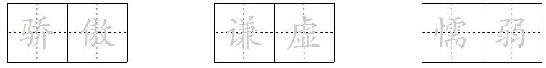  3.借助工具书理解下面的词语，并选词填空。  奚落 傲慢 懦弱 轻蔑 相提并论 羞耻  (1)马小虎认为自己的球技简直可以和足球明星( )。  (2)孩子们听到铁罐说的话，感到( )极了。
自  主  攀  登 | 1.读读陶罐和铁罐的对话,从对话中体会一下陶罐和铁罐的不同性格  2. 铁罐非常__________ ，陶罐却很__________。铁罐认为陶罐会__________，自己却会永远在这里，什么都__________。许多年过去了，陶罐被挖掘出来，还是那样__________________________，铁罐却__________________________。从陶罐和铁罐的结局中我体会___________________________________________________________
稳  中  有  升 | 1.搜集关于谦虚的名言。  2.搜集其他关于谦虚或骄傲的小故事，并读一读。  3.读了课文，我还要在上课时努力弄懂下面的问题：  如:(1)陶罐去哪里考?__________________________________________________________________  (2)____________________________________________________________________  (3)__ _________________________________________________________________
班级： 姓名：

